# 

# Rhein in Flammen® – Das Original

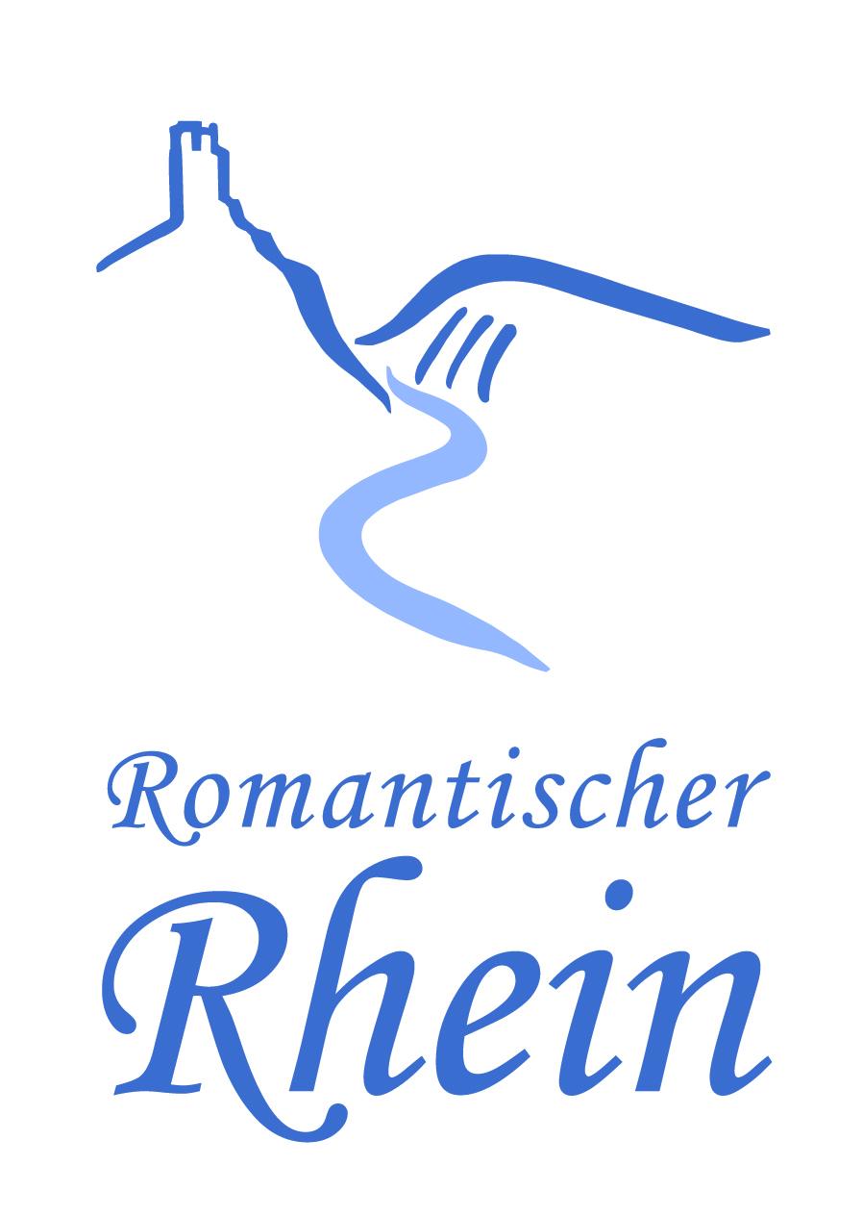

Romantischer Rhein

Tourismus GmbH

An der Königsbach 8

56075 Koblenz

Tel: +49 (0) 261-97 38 47-0

presse@romantischer-rhein.de

www.romantischer-rhein.de

Geschäftsführerin:   
Kristina Neitzert

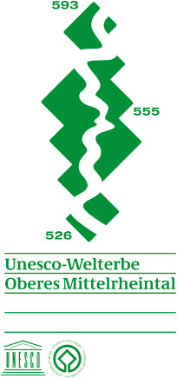



## Kartenvorverkauf für die Veranstaltungsreihe startet

*(rrt)* Wenn die Burgen und Schlösser der Region bunt angestrahlt und die Rheinufer in ein ganz besonderes Licht getaucht werden, wenn beleuchtete Schiffe auf dem Rhein bewundert werden können und ein Feuerwerk der Extraklasse den krönenden Abschluss bildet, dann ist es wieder soweit: die neue Rhein in Flammen-Saison startet. Die traditionell erste Veranstaltung des Jahres findet am 03. Mai 2025 in Bonn statt. Weitere Veranstaltungen folgen in Bingen/Rüdesheim, Spay-Koblenz, Oberwesel und Sankt Goar.

Der Kartenvorverkauf für die Veranstaltung Bingen/ Rüdesheim ist bereits erfolgreich angelaufen. Der Kartenvorverkauf für die anderen Veranstaltungen startet sukzessive. Die Nachfrage nach Tickets für das Erlebnis zu Rhein in Flammen auf dem Schiff ist groß. „Das zeigt das weiterhin bedeutende Interesse an der Veranstaltung.“, so Kristina Neitzert, Geschäftsführerin der Romantischer Rhein Tourismus GmbH. Neitzert weiter: „Rhein in Flammen® steht wie kaum eine andere Veranstaltungsreihe für das Mittelrheintal. Lebensfreude, Schifffahrten und Feuerwerke – und das inmitten der einzigartigen Kulisse des Mittelrheintals: Das ist eine Kombination, die sowohl für die Anwohner als auch für Gäste aus ganz Deutschland und dem Ausland ein besonderer Reiseanlass ist.“

„Rhein in Flammen Bonn“ gibt den Startschuss für die neue Saison. Samstags heißt es Leinen los für die Schiffe sowie das Highlight und den krönenden Abschluss des Abends -das Höhenfeuerwerk in den Rheinauen. Begleitet wird die Veranstaltung von einem dreitägigen Landprogramm in den Bonner Rheinauen.

Am Samstag, 5. Juli 2025 laden die Partnerstädte Bingen und Rüdesheim zum traditionellen Lichter- und Feuerwerksspektakel „Rhein in Flammen“ ein. Ca. 30 Schiffe werden sich an diesem ersten Julisamstag nach der Fahrt durch das romantische Mittelrheintal auf Höhe des Städtchens Trechtingshausen zu einem illuminierten Konvoi formieren und vorbei an fünf spektakulären Höhenfeuerwerken zurück nach Rüdesheim und Bingen fahren. Hier wird kurz vor Mitternacht inmitten des Rheins das beeindruckende Abschlussfeuerwerk stattfinden. An Land feiern viele tausend Zuschauer am Binger Kulturufer und an den Aussichtsplätzen und in den Weinbergen rund um Rüdesheim und Bingen.

Die größte Veranstaltung der Reihe findet am 09. August zwischen Spay und Koblenz statt. Tausende Besucher erleben Rhein in Flammen jährlich auf den Schiffen und an Land. Umrahmt wird das Wochenende von einem tollen Landprogramm in den Gemeinden Spay, Rhens, Braubach und Lahnstein und dem 3-tägigen Sommerfest in Koblenz mit einem vielfältigen Programm rund um das Deutsche Eck.

Oberwesel, die Stadt der Türme und des Weines, veranstaltet Rhein in Flammen traditionell am zweiten Samstag im September (13.9.). Der Schiffskonvoi fährt unter anderem an der faszinierenden Kulisse des in bengalischem Rot leuchtenden Loreleyfelsens vorbei. Den Abschluss bildet ein Pyromusical, das in der Enge des Rheintals eine ganz besondere Wirkung entfaltet. Rund um Rhein in Flammen wird der beliebte Weinmarkt von Donnerstag bis Montag veranstaltet. Der Oberweseler Marktplatz verwandelt sich an diesen Tagen in ein buntes Treiben.

Am 20. September endet die Rhein in Flammen-Saison 2024 in Sankt Goar. Das große Abschlussfeuerwerk rund um Burg Rheinfels begeistert die Besucher mit seiner unvergleichlichen Akustik. Begleitend zum Schiffskonvoi findet am Freitag und Samstag ein unterhaltsames Landprogramm mit diversen Konzerten statt. Der Samstag steht unter dem Motto „Brass-on-Fire“, denn zahlreiche Blasorchester aus Rheinland-Pfalz werden traditionelle, klassische und jazzige Musik präsentieren. Regionale Wein- und Kulinarikangebote runden das Erlebnis ab.

Informationen zu den einzelnen Veranstaltungen, Landprogrammen, Unterkünften und Schiffstickets finden Sie auf [www.rhein-in-flammen.com](http://www.rhein-in-flammen.com).

Rhein in Flammen – Das Original: Termine im Überblick

Bonn: 03. Mai 2025  
Bingen/Rüdesheim: 05. Juli 2025  
Spay-Koblenz: 09. August 2025  
Oberwesel: 13. September 2025  
St. Goar: 20. September 2025